Projenin Akış Şeması:

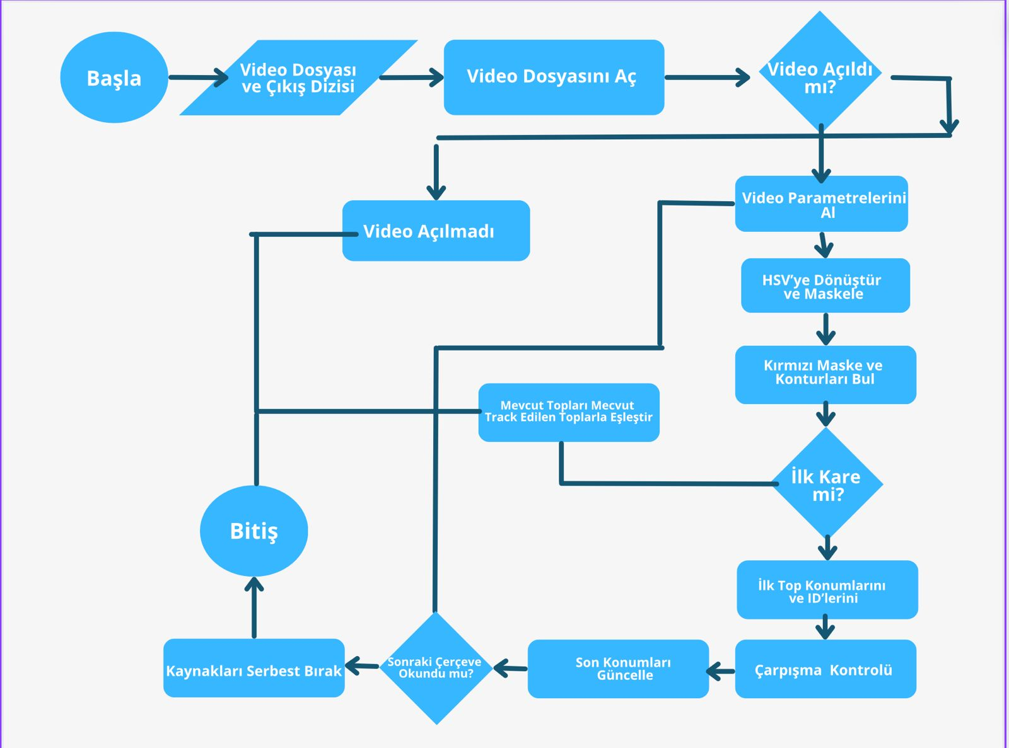

Proje Algoritması

1.)Giriş ve Hazırlık  **a)Video ve Çıkış Dizini Yolu:** Kullanıcıdan video dosyasının yolu (video_path) ve çıktı dizininin yolu (output_dir) alınır.  **b.)** **Video Açma ve Kontrol:** cv2.VideoCapture(video_path) ile video dosyasını açar, cap.isOpened() ile video dosyasının başarıyla açılıp açılmadığını kontrol eder. Açılamazsa hata mesajı verir ve fonksiyon sonlandırılır. **c) Video Yazıcıların Hazırlığı:** cv2.VideoWriter_fourcc(*'XVID'): Dört karakterli bir kod olan 'XVID' ile video codec'ini tanımlar. cap.get(cv2.CAP_PROP_FPS):Videonun kare hızını (fps) alır. cap.get(cv2.CAP_PROP_FRAME_WIDTH) ve cap.get(cv2.CAP_PROP_FRAME_HEIGHT): Videonun genişlik ve yüksekliğini alır. **d) İlk Kare Kontrolü ve Değişkenlerin Tanımlanması** : first_frame değişkeni ile ilk karenin işlenip işlenmediğini kontrol eder, tracked_balls, video_writers, paths, last_positions ve collisions değişkenlerini tanımlar ve başlatır. 2. Video Karelerinin İşlenmesi  **a)Kare Okuma:** cap.read(): Video akışından bir kare okurret değişkeni kare okumanın başarılı olup olmadığını kontrol eder. Başarısızsa döngüyü sonlandırır. **b)** **Renk Uzayına Dönüşüm ve Maskeleme:** cv2.cvtColor(frame, cv2.COLOR_BGR2HSV): Kareyi BGR renk uzayından HSV renk uzayına dönüştürür. cv2.inRange(hsv_frame, lower_red1, upper_red1) ve cv2.inRange(hsv_frame, lower_red2, upper_red2): Belirtilen alt ve üst HSV sınırlarına göre kırmızı renk için iki maske oluşturur. cv2.bitwise_or(mask1, mask2): İki maskeyi birleştirerek kırmızı renkleri içeren tek bir maske oluşturur. **c)** **Görüntü İşleme** cv2.morphologyEx(red_mask, cv2.MORPH_CLOSE, kernel) ve cv2.morphologyEx(red_mask, cv2.MORPH_OPEN, kernel): Kapanma ve açma morfolojik işlemlerini uygulayarak gürültüyü azaltır ve maske kalitesini artırır. cv2.findContours(red_mask, cv2.RETR_EXTERNAL, cv2.CHAIN_APPROX_SIMPLE): Maskede kırmızı renkli nesnelerin konturlarını bulur. sorted(red_contours, key=cv2.contourArea, reverse=True)[:7]:Bulunan konturları alanlarına göre sıralar ve en büyük 7 konturu seçer. **d)** **Topların Tespiti:** cv2.minEnclosingCircle(contour):Her kontur için çevreleyen en küçükçemberi hesaplar. radius > 0.4 koşulunu sağlayan yeterince büyük çemberleri seçer. 3.) Topların Takibi ve Güncellenmesi  **a) İlk Kare İşlemi**: İlk karede, bulunan toplar tracked_balls listesine eklenir ve her top için video yazıcı oluşturulur. Her topun hareket yolu (paths) ve son pozisyonu (last_positions) kaydedilir. **b) Sonraki Kareler**: Yeni bulunan toplar ve önceki karedeki toplar arasındaki mesafeler hesaplanarak en yakın toplar eşleştirilir. İlgili kısım: distances = [(i, np.sqrt((x - bx)**2 + (y - by)**2)) for i, (bx, by, br, bi) in enumerate(tracked_balls)] closest_ball_index, _ = min(distances, key=lambda x: x[1]) İzlenen toplar listesi güncellenir ve yeni pozisyonlar paths ve last_positions listelerine eklenir. **c)** **Çarpışma Kontrolü:** Topların önemli ölçüde hareket edip etmediği kontrol edilir(if np.sqrt((x - last_x)**2 + (y - last_y)**2) > 4.5: ) Diğer toplarla olan mesafeler hesaplanır ve çarpışma kontrolü yapılır. Çarpışma durumunda çarpışma sayacı (collisions) güncellenir 4. Çizim ve Kayıt **a)Topların ve Yolların Çizimi:** Her top için çerçevede yol çizilir (cv2.line) Topların merkezi ve çemberi çizilir (cv2.circle) ,Top numarası ve çarpışma sayısı kare üzerine yazılır (cv2.putText).  **b) Video Kayıt:** Her topun izleme videosu ilgili video yazıcıya yazılır5. Temizlik ve Sonlandırma **Video ve Yazıcıları Kapatma**: Video dosyası kapatılır (cap.release()). Tüm video yazıcıları kapatılır (writer.release()) OpenCV pencereleri kapatılır (cv2.destroyAllWindows()). 6. Çıktı: Video işleme işleminin tamamlandığını belirten mesaj yazdırılır. **NOT**:output_videos ve output_videos2 adında 2 boş klasör açtım. Kod sayesinde 1.videodaki tüm toplar için ayrı ayrı video oluşturup output_videos klasörüne kaydediyor. Girişi 2.video için ayarlayıp çıkışa output_videos2 verince de 2.videodaki 7 top için video oluşturup o klasöre kaydediyor.

**1.video için çıktılar:** (raporda sayfa sınırlandırması olduğu için tüm topları ekleyemedim) 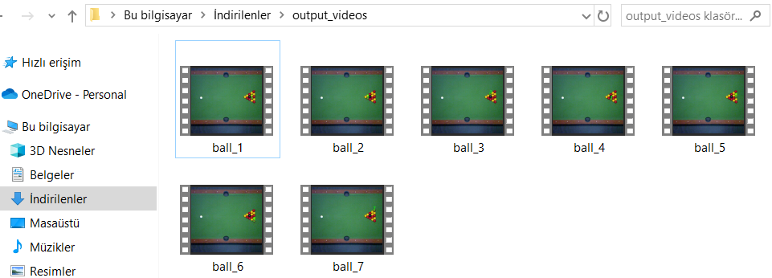

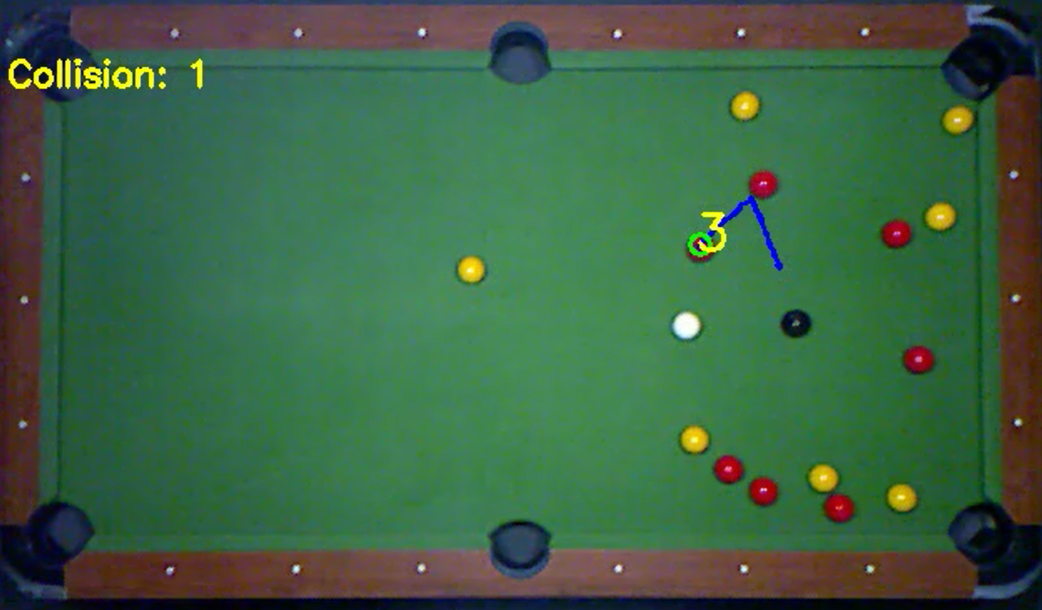 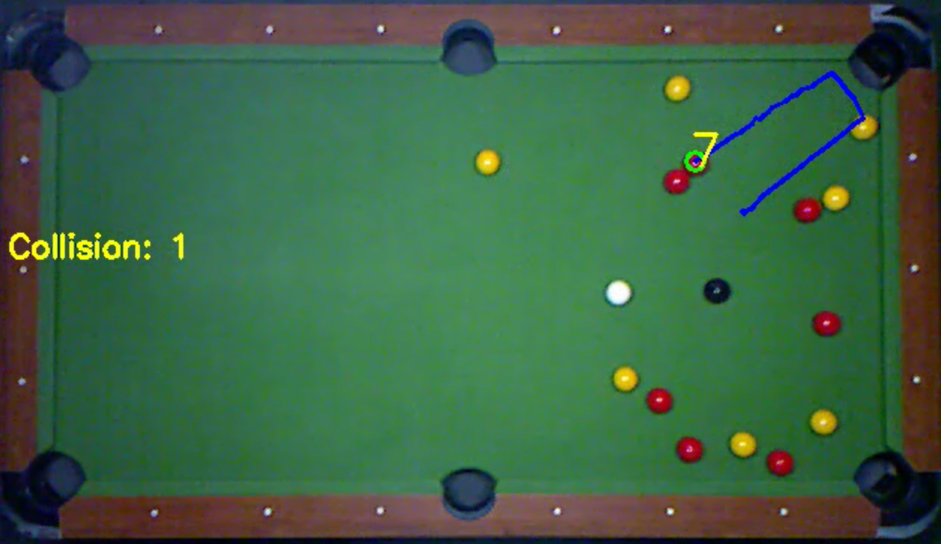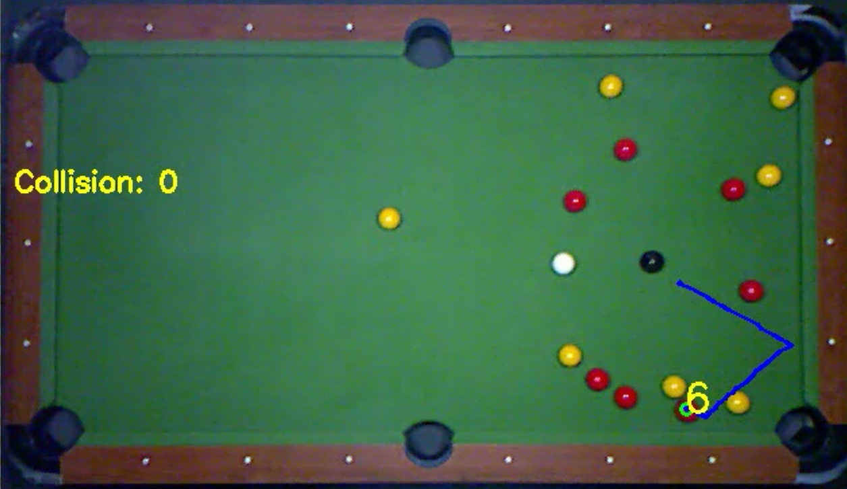 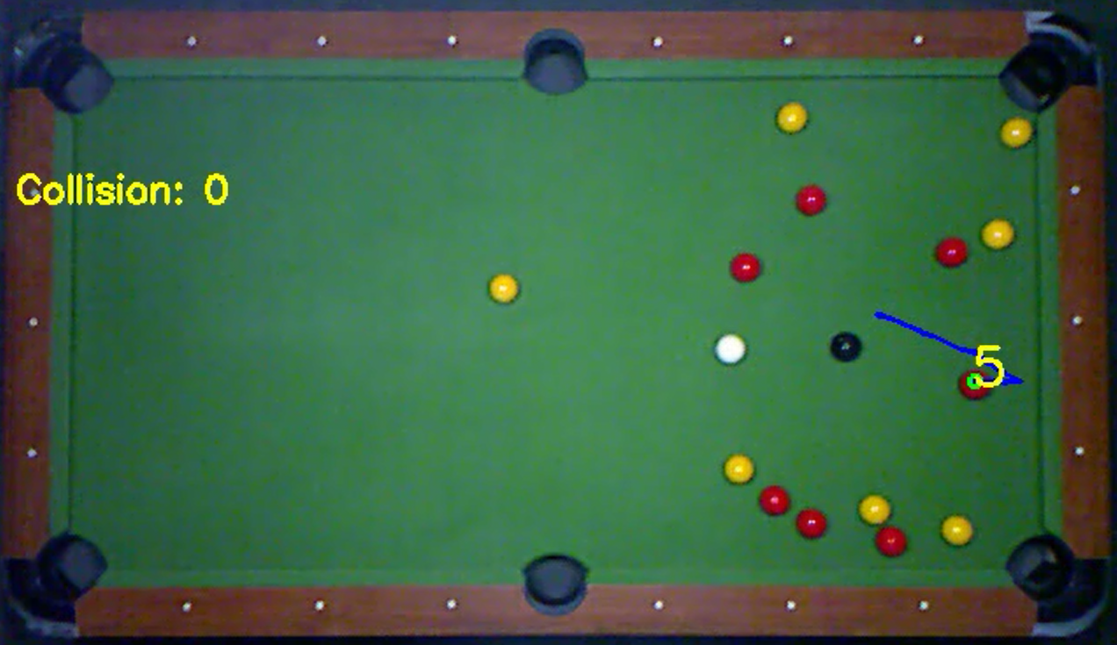

**2.video için çıktılar** (2.videoda 1,2,3,4,7 numaralı top hareket etmiyor 5 ve 6 hareket ediyor ve birbirlerine çarpıyorlar örnek olarak 2,3,5,6’yı koydum 2 ve 3 hiç hareket etmediği için hareket yolu hiç yok)

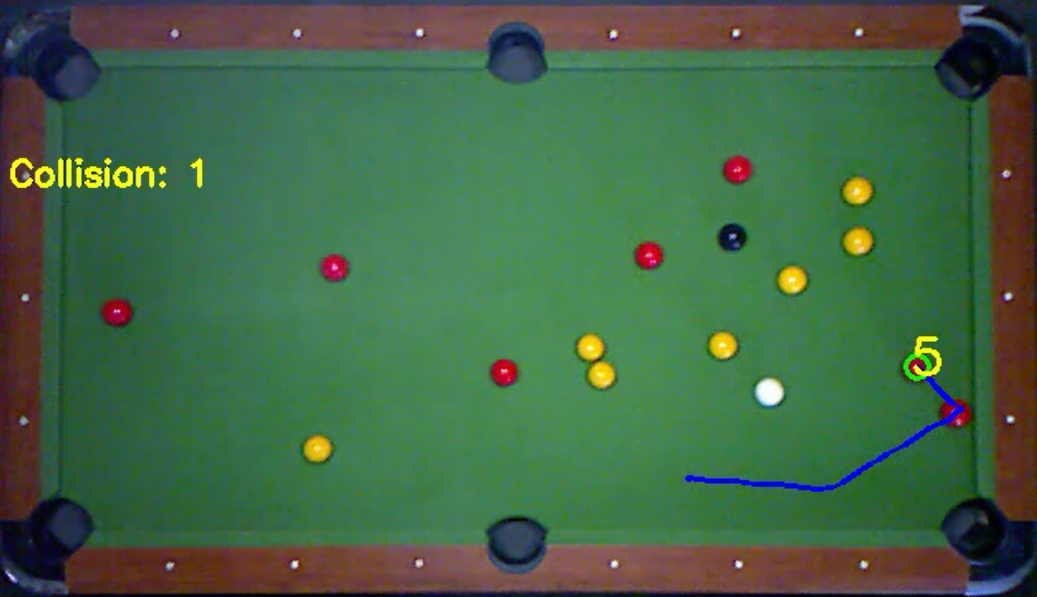 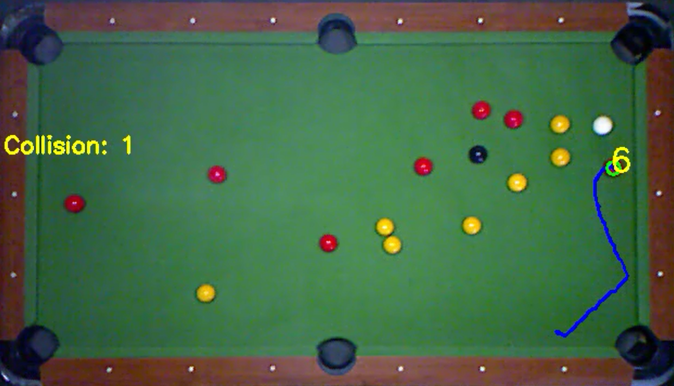

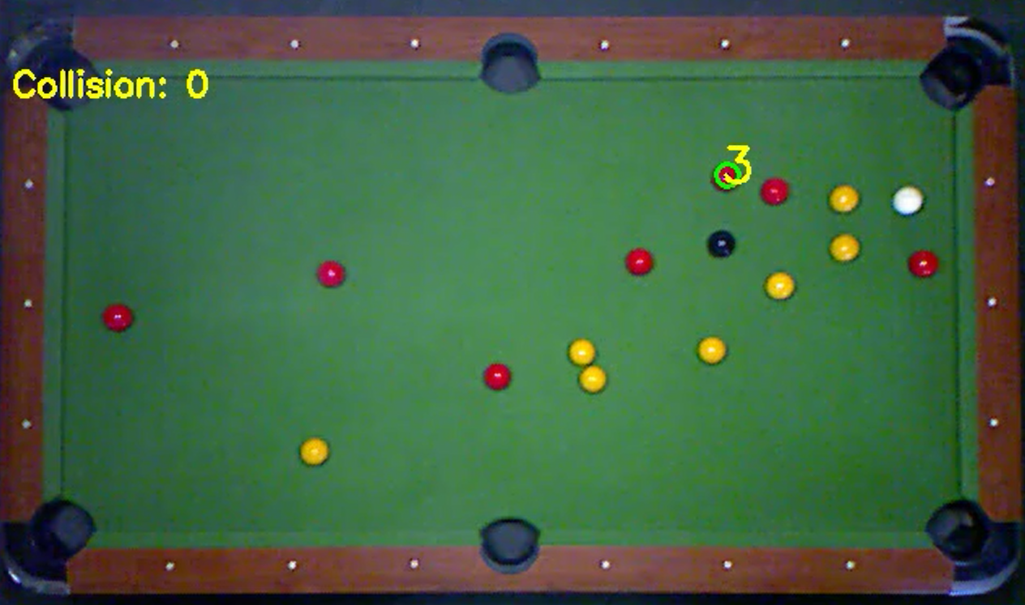 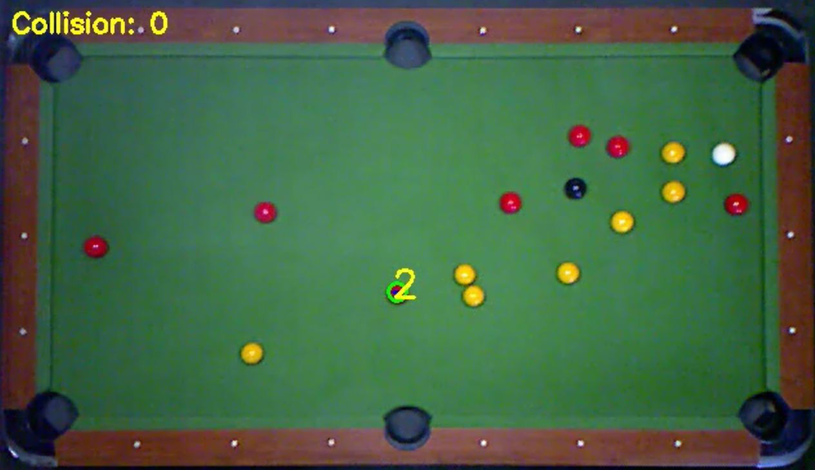

**Sonuçların Yorumlanması** Algoritmanın iki farklı video üzerinde de doğru şekilde çalışması, geliştirilmiş algoritmanın genelleştirilebilir olduğunu ve farklı koşullarda da başarılı sonuçlar verdiğini göstermektedir. **Top Tespiti:** Algoritma, her iki videoda da topları doğru şekilde tespit etmiş ve izlemiştir. HSV renk uzayına dönüştürme ve maskeleme işlemleri, topların diğer nesnelerden ayrılmasını sağlamış ve doğruluğu artırmıştır. Tespit edilen topların çevresine çizilen en küçük çemberler, topların doğru şekilde konumlandırıldığını göstermiştir. İlk karedeki topların doğru şekilde tanımlanması, sonraki karelerde izleme sürecinin başarılı bir şekilde gerçekleşmesini sağlamıştır. **Çarpışma Tespiti:** Çarpışma kontrolü her iki videoda da doğru şekilde çalışmıştır. Algoritma, topların hareket yollarını takip ederek topların birbirine olan mesafelerini doğru şekilde hesaplamıştır. Çarpışma mesafesi hesaplamaları, topların çarpışma anlarını doğru şekilde tespit etmeyi sağlamıştır. Çarpışma sayacının her iki videoda da doğru şekilde güncellendiği ve çarpışma sayılarının kare üzerine yazıldığı gözlemlenmiştir. Topların çarpışma sayılarının videoya yazılması, izleyicinin çarpışma durumlarını kolayca takip etmesini sağlamıştır. **Video Çıktıları:** Çıktı videoları, her iki videoda da istenilen formatta ve düzgün şekilde oluşturulmuştur. Her top için ayrı video dosyalarının oluşturulması, topların hareket yollarını ve çarpışma bilgilerini detaylı şekilde göstermiştir. Çıktı videolarında topların hareket yollarının renkli çizgilerle işaretlenmesi, izleyicinin topların hareketlerini ve yollarını kolayca takip etmesini sağlamıştır. **Farklı Koşullarda Başarı:** Algoritmanın iki farklı video üzerinde de başarılı sonuçlar vermesi, algoritmanın farklı koşullarda da genelleştirilebilir olduğunu göstermektedir. Algoritmanın farklı hareket kalıplarında da topları doğru şekilde tespit edebildiği ve izleyebildiği görülmüştür. Algoritmanın sağlamlığı ve esnekliği, çeşitli senaryolarda benzer doğruluk ve kalite standartlarını sürdürebileceğini göstermektedir.